МИНИСТЕРСТВО ЦИФРОВОГО РАЗВИТИЯ СВЯЗИ И МАССОВЫХ КОММУНИКАЦИЙ

Ордена Трудового Красного Знамени

Федеральное государственное бюджетное образовательное учреждение высшего образования

«Московский технический университет связи и информатики»

Кафедра «Математическая Кибернетика и Информационные технологии»

Лабораторная работа №2

Создание приложения с метеоинформацией

Выполнил: Студент группы

БВТ2207

Ковалевский Стас

ЦЕЛЬ РАБОТЫ: написать программу, которая позволит вывести текущий и недельный прогноз погоды, а также скорость ветра и видимость.

Программа будет писаться на языке программирования Python в программе PyCharm.

1. Создание нового проекта: FILE => New Project => Create



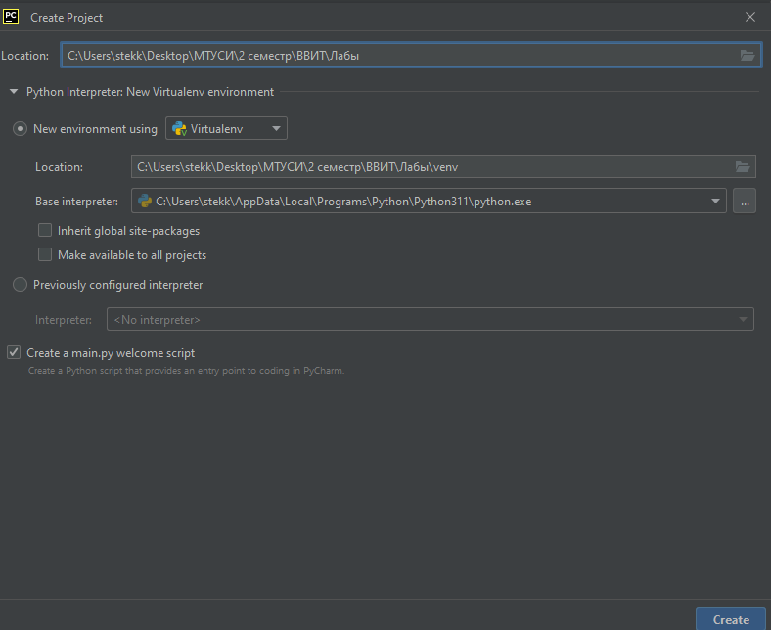

Рисунок 1 – создание нового проекта

2. Написание кода:

2.1 Первым шагом нам необходимо подключить библиотеку “requests”. Эта библиотека служит инструментом для составления HTTP-запросов в Python.



Рисунок 2 – подключение библиотеки

2.2 Укажем город, по которому будут собираться данные. Зададим переменную “city”.

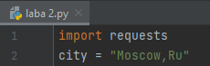

Рисунок 3 – задаётся город

2.3 Затем мы должны прописать в нашей программе токен. Токен берётся с официального сайта с метео-информацией “openweathermap.org”. После авторизации можно сгенерировать токен, перейдя в информацию о профиле.

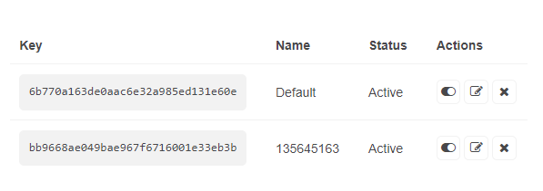

Рисунок 4 – генерирование токена

2.4 Зададим переменную “appid” и пропишем туда наш токен.

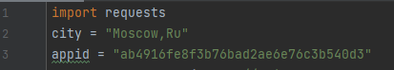

Рисунок 5 – добавление токена в программу

2.5 Затем нам нужно отправить запрос на сервис и получить необходимые нам данные

Рисунок 6 – отправление запроса на сервис. Сбор данных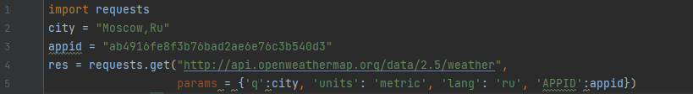

Разберём отправку запроса чуть подробнее: GET является одним из самых популярных HTTP – методов. Метод GET указывает на то, что происходи попытка извлечь данные из определённого ресурса. Для того, чтобы выполнить запрос GET, используется requests.get().

Для указания города используем параметр “q”, для указания системы измерений используем параметр “units”, для указания языка отображения данных используем параметр “lang” и для того, чтобы узнать о том, что сервер принял наш запрос используем параметр “APPID”.

2.6 Для сохранения данных зададим переменную “data” и так как сервис отдаёт нам информацию в формате json, нам необходимо использовать МЕТОД json() для декодирования информации, полученной от сервиса.

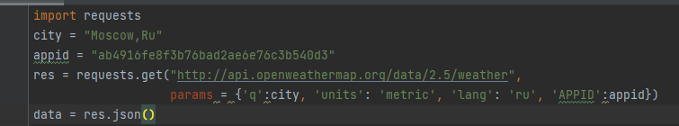

Рисунок 7 – задаём переменную data и добавление метода json()

2.7 Выведем информацию в удобном для восприятия виде.

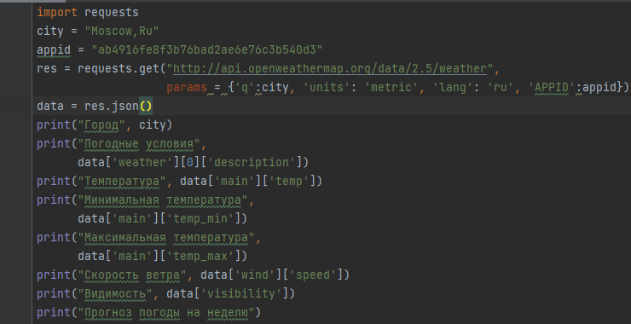

Рисунок 8 – добавление вывода информации

2.8 Так как по условию было сказано вывести не только текущий прогноз, но и недельный, то необходимо отправить ещё один запрос на сервис, но только в этот раз надо будет заменить “/weather” на “/forecast”

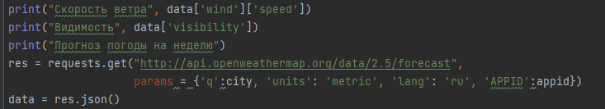

Рисунок 9 – добавление ещё одного запроса (недельный прогноз)

2.9 Выведем все полученные данные в виде списка. Добавим к остальным данным ещё несколько: по условию было сказано вывести «Видимость» и «Скорость ветра»

Исходя из ознакомления c одним из отчётов в формате json(), был сделан вывод о том, что «видимость» будет задаваться в программе как «visibility”, а «скорость ветра» будет задаваться как «wind speed»

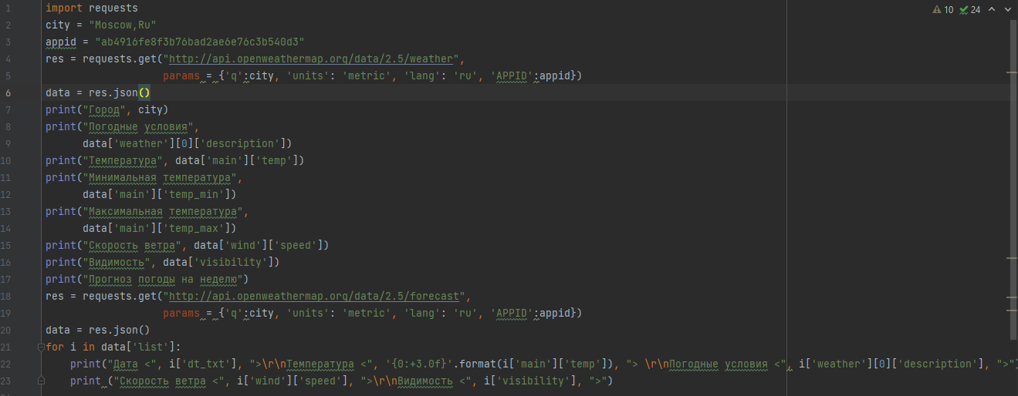

Рисунок 10 – вывод всех полученных данных

3. Запуск программы и проверка работоспособности кода.

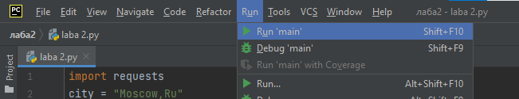

Рисунок 11 – запуск программы

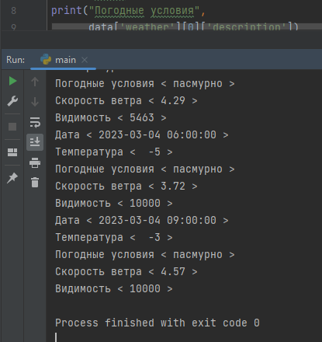

Рисунок 12 – вывод полученных данных

ВЫВОД

В ходе этой лабораторной работы была написана программа для сбора данных с метеоинформацией

•Ссылка на гит

https://github.com/nihaobrat/vvit1-8